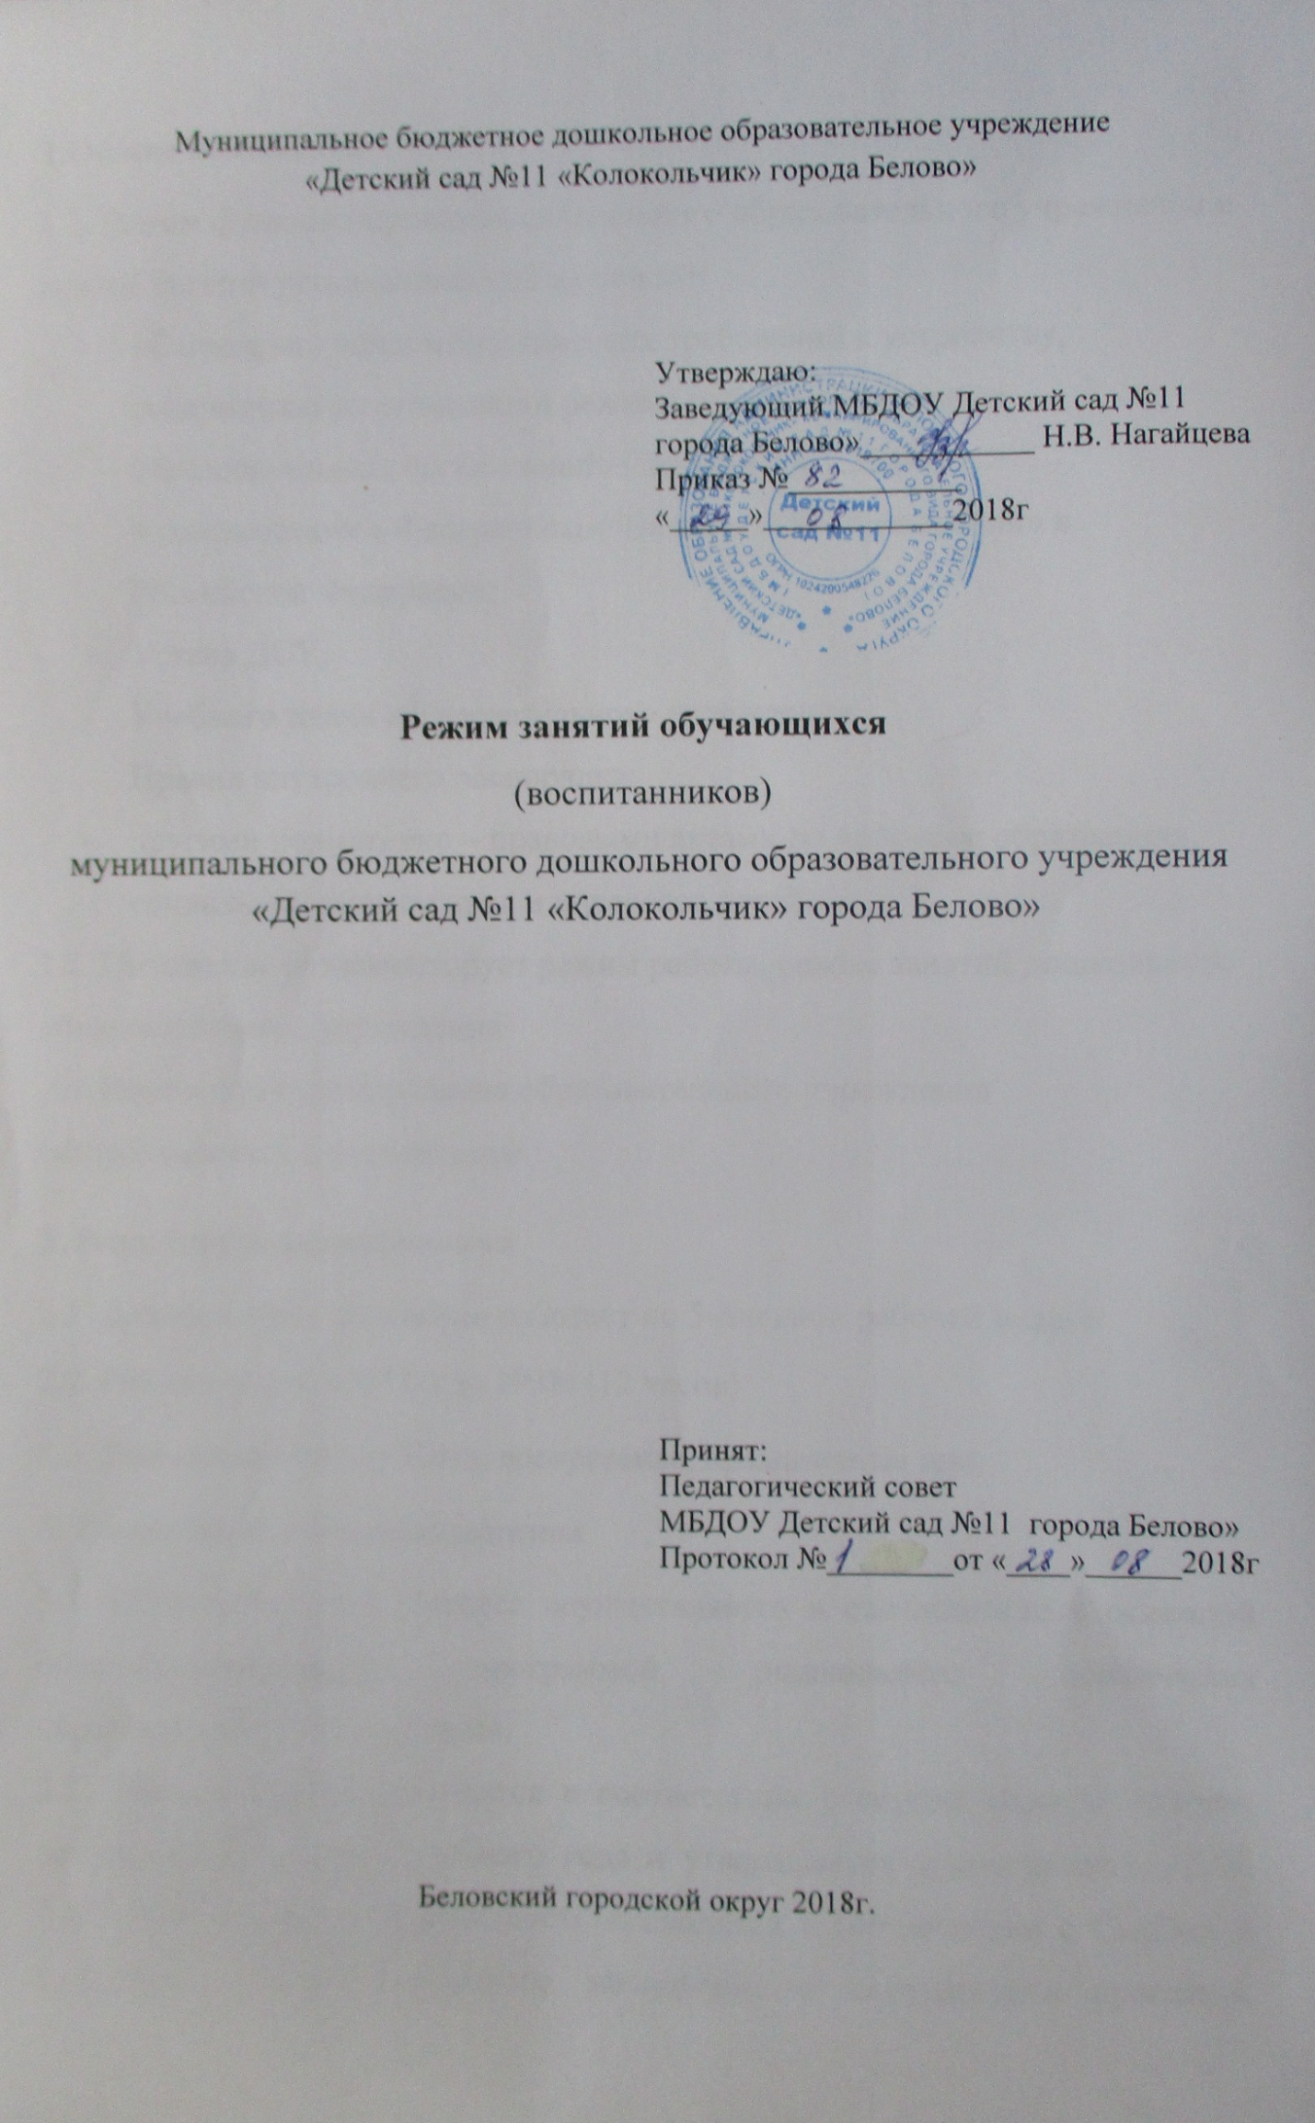
1.Общие положения
1.1. Режим функционирования дошкольного образовательного учреждения и режим занятий устанавливаются на основе:
- «Санитарно- эпидемиологических требований к устройству, содержанию и организации режима работы дошкольных образовательных организаций» Сан.Пин 2.4.1.3049-13;
- в соответствии с Федеральным Законом «Об образовании» в Российской Федерации;
- Устава ДОУ;
- Учебного плана образовательного учреждения;
- Правил внутреннего распорядка;
- другими нормативно – правовыми актами по вопросам образования, социальной защиты прав и интересов детей.
1.2. Положение регламентирует режим работы, режим занятий дошкольного образовательного учреждения
1.3. Режим функционирования образовательного учреждения согласовывается с учредителем

2. Режим функционирования
2.1. Дошкольное учреждение работает по 5-дневной рабочей неделе
2.2. Режим работы с 07.00 до 19:00 (12 часов)
2.3. Выходные дни - суббота, воскресенье, праздничные дни.
3. Режим занятий воспитанников
3.1. Образовательный процесс осуществляется в соответствии с основной общеобразовательной программой дошкольного образования образовательного учреждения.
3.2. Занятия (НОД) проводятся в соответствии с сеткой занятий, которая составляется в начале учебного года и утверждается руководителем ДОУ. 3.3. Образовательная деятельность проводится в соответствии с СанПин и Санитарно-эпидемиологического заключения о соответствии программ, методик, режимов воспитания и обучения детей в дошкольных учреждениях № 2/3 от 19.04.2013 года.
3.4. Максимально допустимый объем недельной непрерывной образовательной деятельности составляет:
- для детей раннего возраста до 3 лет - 11 занятий в неделю, продолжительностью не более 10 мин.;
- для детей дошкольного возраста от 3 до 4 лет- 10 занятий в неделю, продолжительностью не более 15 мин.;
- для детей дошкольного возраста от 4 до 5 лет – 11 занятий в неделю продолжительностью не более 20 мин.;
- для детей дошкольного возраста от 5 до 6 лет -14 занятий в неделю продолжительностью не более 25 мин.;
- для детей дошкольного возраста от 6 до 7 лет – 17 занятий в неделю продолжительностью не более 30 мин.
3.5. В группах раннего возраста допускается проводить одно занятие в первую и одно занятие во вторую половину дня. В теплое время года максимальное число занятий проводится на участке во время прогулки.
3.6. Максимально допустимое количество занятий в первой половине дня в младших и средних группах не превышает 2-х (30 и 40 мин. соответственно), а в старшей и подготовительной 3-х занятий (50 мин. и 1,5 часа соответственно).
3.7. Образовательная деятельность с детьми старшего дошкольного возраста может осуществляться во второй половине дня после дневного сна. Ее продолжительность должна составлять не более 25 – 30 минут в день.
3.8. Перерыв между занятиями составляет не менее 10 мин. В середине занятия проводятся физкультурные минутки. В середине непосредственно образовательной деятельности статического характера проводятся физкультурные минутки.
3.9. Занятия, требующие повышенную познавательную активность умственного напряжения детей, следует организовывать в первую половину дня. Для профилактики утомления детей рекомендуется проводить физкультурные, музыкальные занятия, ритмику и т.д.
3.10. Занятия по физическому развитию с детьми раннего возраста проводятся по подгруппам 2 раза в неделю по 10 мин.
3.11. Занятия по физическому развитию с детьми в возрасте от 3 до 7 лет организуются не менее 3 раз в неделю (в том числе, один раз в неделю на улице). Длительность занятий по физическому развитию зависит от возраста детей и составляет:
в младшей группе – 15 минут;
в средней группе -20 минут;
в старшей группе - 25 минут;
в подготовительной группе - 30 минут
3.12. Образовательная деятельность осуществляется во время учебного года. Начало и конец учебного года для каждой возрастной группы детей определяется годовым календарным учебным графиком ДОУ.
3.13. В летний период проводятся только занятия, направленные на физическое и художественно-эстетическое развитие детей.

- Ответственность

4.1. Администрация дошкольного образовательного учреждения, воспитатели, младшие воспитатели, педагоги-специалисты несут ответственность за жизнь, здоровье детей, реализацию в полном объеме учебного плана, качество реализуемых образовательных программ, соответствие применяемых форм, методов и средств организации образовательного процесса возрастным, психофизиологическим особенностям детей.
4.2. Программы, методики и режимы воспитания и обучения в части гигиенических требований допускаются к использованию при наличии санитарно-эпидемиологического заключения о соответствии их санитарным правилам.

